Voici les points importants de notre chartre à respecter :

* Marges
* Pas d’image au milieu (car nous devons parfois afficher le bandeau en format « simple », tu peux constater la différence sur la homepage JVC : <https://www.cultura.com/jeux-video-consoles.html>)
* Texte à gauche, packshots à droite
* Dimensions : 1280x384
* Taille -150ko

Un exemple de rendu (avec les gabarits superposés ci-dessous ainsi qu’un rendu final en pièce-jointe) :

*Bandeau simple (partie non grisée)*

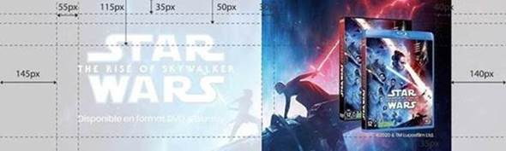

*Bandeau double*

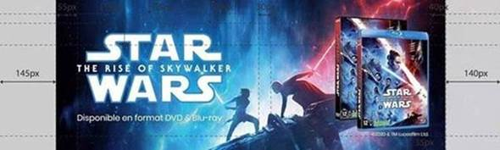

Un exemple de rendu final sans les gabarits :

